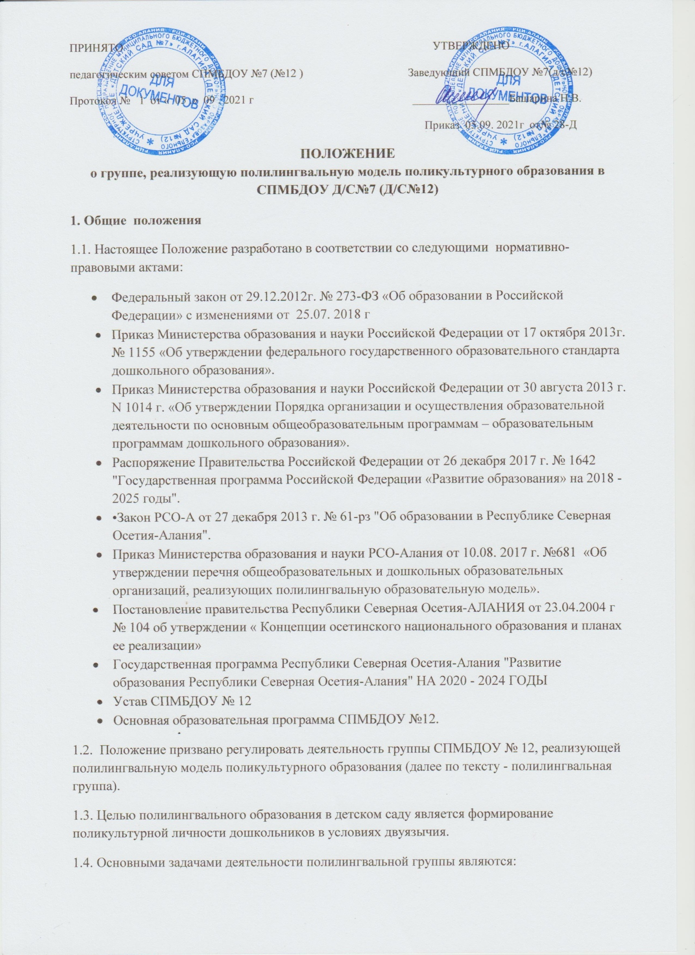

- использование осетинского, русского и английского языков, как средства образования, коммуникации и погружение дошкольников в соответствующую культурно-языковую среду;
- реализация основной образовательной программы;
- обеспечение достижение целевых ориентиров, определённых в ФГОС ДО.
- внедрение инновационных подходов к организации процесса образования, воспитания и развития дошкольников в рамках полилингвального образования;
- формирование педагогической культуры родителей дошкольников путем взаимодействия ДОУ и семьи.
2. Организация функционирования группы полилингвального образования
2.1. Группа полилингвального образования создается при наличии соответствующих условий для организации работы с детьми, необходимого кадрового и программно-методического обеспечения.
2.2. Отношения между СПМБДОУ №12 и родителями (законными представителями)детей, посещающих полилингвальную группу, регулируются договором и соответствующим заявлением о согласии на организацию образовательного процесса на родном (осетинском) языке.
2.3. Участниками группы полилингвального образования являются основные педагоги группы – носители родного осетинского языка, помощник воспитателя – носитель языка, воспитатель осетинского языка, дети и родители (законные представители).
2.4. В организации образовательной деятельности группы полингвального образования, помимо основных воспитателей группы, принимают участие такие специалисты, как воспитатель по обучению детей осетинскому языку, музыкальные руководители, руководитель физического воспитания, педагог-психолог и др.
3. Воспитательно-образовательный процесс в группе полилингвального образования
3.1. Образовательная деятельность в группе полилингвального образования организуется в соответствии с основной образовательной программой СПМБДОУ № 12 и методических материалов кафедры ЮНЕСКО СОГПИ.
3.2. Воспитательно-образовательный процесс в группе полилингвального образования направлен на разностороннее развитие детей дошкольного возраста, с учетом их возрастных и индивидуальных особенностей. А также, на достижение детьми дошкольного возраста уровня развития, необходимого и достаточного для успешного освоения ими образовательных программ дошкольного образования, на основе индивидуального подхода к детям дошкольного возраста и специфичных для детей дошкольного возраста видов деятельности.
3.3. Продолжительность видов деятельности и режим работы в полилингвальной группе организуется с учетом гигиенических требований к максимальной нагрузке на детей дошкольного возраста.
3.4. Образовательная деятельность в полилингвальной группе строится на принципе событийности, которая реализуется педагогами - носителями языка, как в специально организуемых образовательных ситуациях, так и в ситуациях естественной жизни, режимных моментах, организационных моментах.
3.5. Общение детей в группе с педагогом и между собой в течение всего дня во всех видах деятельности происходит на родном (осетинском) языке.
4. Руководство и штаты группы полилингвального образования
4.1. Права, обязанности и социальные гарантии каждого работника полилингвальной группы определяются законодательством РФ, Уставом СПМБДОУ №12, трудовым договором, определяющим функциональные обязанности и квалификационные характеристики.
4.2. Права и обязанности родителей (законныхпредставителей) определяются Уставом СПМБДОУ №12, договором об образовательных отношениях с родителями (законными представителями).
4.3. Управление и руководство полилингвальной группой осуществляется в соответствии с Федеральным законом от 29.12.2012 г. № 273-ФЗ «Об образовании в Российской Федерации», настоящим Положением и Уставом СПМБДОУ № 12
4.4. Заведующая МБДОУ определяет функциональные обязанности каждого работника полилингвальной группы.
4.5. Права, обязанности и социальные гарантии педагогов, работающих в полилингвальной группе, определяются законодательством РФ, Уставом, трудовым договором, определяющимфункциональные обязанности и квалификационные характеристики.

